世界数字化磁异常图的编制技术
杜劲松^{1，2}，陈超¹，梁青¹

(1.中国地质大学(武汉)地球物理与空间信息学院地球内部多尺度成像湖北省重点实验室，湖北武汉430074;
2.中国科学院测量与地球物理研究所大地测量与地球动力学国家重点实验室，湖北武汉430077)
摘要：世界数字化磁异常图是建立全球地球物理场的基本图件之一，编制该图件旨在服务教学、工业与科学研究，其全球覆盖性使得世界范围的地球科学对比研究与系统研究成为可能。深入认识该图件的数据来源、处理过程、分辨率与可靠性分布，有利于正确与合理地使用该图件与数据。因此，笔者首先介绍了世界磁异常图的研究背景、科学意义与发布形式，其次阐述了编图的基本原则，归纳与分析了编图的相关技术，然后描述了目前的编图进展，最后总结了编图的瓶颈、难点与不合理之处，并且相应地提出了编图的改进措施，期望为我国将来的世界磁异常数据汇编提供参考资料。
关键词：世界数字化磁异常图;地磁场;磁异常数据;数据汇编;岩石圈
0引言
从实际磁测数据中扣除地核磁场、电离层与磁层等外源磁场以及变化磁场在地球内部产生的感应磁场之后，即可得到岩石圈磁场。由于岩石圈磁场球谐模型的低阶(例如1～15阶)部分被主磁场与外源场掩盖，难以分离出来，从而造成“缺失”，因此将岩石圈磁场称之为岩石圈磁异常场，其正常场为“缺失”的低阶岩石圈磁场(传统上将主磁场作为正常场所得的磁异常称之为异常地磁场或地磁异常。在以往的地面、海洋与航空等近地表磁异常测量中，往往关注于中、短波长的磁异常，其主要起源于地壳，因而也称之为地壳磁异常;但是越来越多的研究表明，上地幔也可能存在磁性，主要影响中、长波长的磁异常，因此称为岩石圈磁异常更为合理。
岩石圈磁异常起源于岩石圈岩石磁性的空间差异分布。岩石磁性具有“记忆功能”，不仅表征着岩石现今的成分组构及温压环境，也是岩石演化历程的重要“指针”。因此，岩石圈磁异常不仅反映了现今岩石圈的温压状态、岩性分布与地质构造，也是解释与推断地壳及岩石圈所经历的地质作用和动力过程的重要证据，被广泛用于板块与大地构造及其演化历史、资源勘探、地质填图、工程勘察、环境监测、火山与地震等自然灾害的发生构造与机制、基于岩石圈磁性底界面———居里等温面的岩石圈热力学结构等研究领域，除此之外，也被应用于无源导航与军事国防等诸多领域。
随着全球不同区域磁测数据(地磁台站、重复观测台网、地面、海洋、航空、高空与卫星磁测)的不断积累，国际大地测量与地球物理学联合会(IU⁃GG)、国际地磁学与大气物理学协会(IAGA)决议编制全球磁异常图———世界数字化磁异常图(worlddigitalmagneticanomalymap，WDMAM)或世界磁异常图(magneticanomalymapoftheworld)，其目的是服务于教学、工业与科学研究[34]，全球视角是其主要特色，使得世界范围的磁异常对比研究以及全球大尺度的系统科学研究成为可能。WDMAM的编制工作是一项国际合作计划，得到了世界地质图委员会(CGMW)的支持以及联合国教科文组织(UNESCO)的资助，其任务是综合所有能够收集到的磁异常资料(主要包括地面、海洋、航空与卫星磁测数据及相关地磁场模型)，编制一幅尽可能包含所有波长成分的全球磁异常图，要求包括磁异常图、标记数据来源的Index(或GISFlags)图以及相关说明，除了以图件的形式呈现与发布之外，还衍生了全球网格数据以及(椭)球谐系数展开模型。
WDMAM经历了原始数据采集与处理、数据收集、汇编、评价、制图、发布与共享的系列过程，可谓全球地球科学工作者的劳动结晶，也是人类的共同财富，对经济建设与社会发展具有重要作用，对地球科学研究也有着重要意义。笔者阐述了世界数字化磁异常图的编制原则，归纳与分析了相关的编制技术，评述与总结了目前的编图进展、瓶颈与难点及不合理之处，并且提出了相应的改进措施，旨在为今后我国开展全球磁异常数据汇编工作提供参考资料，以及在使用WDMAM数据及其球谐展开模型时能够加深对数据来源、处理过程、分辨率与可靠性分布的认识。
1汇编技术
绘制世界磁异常图的重点在于数据的收集，且关键在于数据的汇编。由于国家安全与政治因素，以及科研机构与生产单位的经济开发保护因素，很多磁测数据以及不同范围大小的汇编数据暂时不能对外公布与共享;受地理、气候与环境等自然条件限制，在全球很多地区，依然存在近地表磁力测量的空白，并且用于汇编的不同磁异常数据集的分辨率、误差与观测高度等往往不一致;因此，如何最大限度地充分利用尽可能收集的所有数据并且清晰地认识各个数据集的特征，成为目前编制WDMAM的关键，而汇编原则与汇编技术分别是解决该问题的思想导向与具体手段。
1.1汇编原则
编制WDMAM的原则包括两个方面：
①尽可能最可靠地提供包含所有可能波长成分的全球磁异常数据;
②尽可能地提供分辨率与误差分布均匀的全球磁异常数据，且其水平梯度主要反映地质构造而非误差。以下归纳的相关技术即是在这两项原则指导下进行的数据处理，而不同学者所采用的汇编技术与处理流程也存在些许差异。
1.2数据收集、等级划分与数据筛选
根据汇编原则，首先需要尽可能收集所有网格数据(也包括由文献资料中的图件经数字化所得的数据)与测线数据，查清各个数据集的来源(包括坐标系统与投影参数、测量时间、测量平台、测量仪器、定位方法及误差、日变改正方法、采样间隔即比例尺、采样高度、模拟资料的数字化方法等)与处理方法及相关(或模型)参数，然后根据数据精度与分辨率对各个数据集进行质量等级划分，最后对完全被掩盖的数据根据质量等级判断是否剔除。2007年，王乃文在编制区域磁异常图时提出5个覆盖原则：①低高度数据覆盖高高度数据;②新数据覆盖旧数据;③大比例尺数据覆盖小比例尺数据;④数据收录数据覆盖模拟记录数据;⑤高精度数据覆盖低精度数据。
然而，部分数据集由于资料不完整致使难以评估其误差。2007年，Hamoudi等针对此认为统计分析方法可以为其提供依据，即认为磁异常场分布满足期望为零值的高斯分布，均值较大可能由主磁场或外源场校正不足引起，标准差较大预示着可能存在坏道、奇异点、定位误差较大或者未进行日变校正等情况，可以利用统计分析结合目视检查对奇异点(跳跃点或幅值非常大的测点)与坏道等进行剔除，在此过程中需要根据汇编原则尽量保留有效数据;也可以在磁场水平调整之后利用地磁活动指数、磁异常及其差分梯度(理由是外源场变化快速，若存在较大的梯度值，则可能是由外源场引起)进行统计分析，对航磁与海磁测线数据进行数据段的筛选与剔除，此步处理一般在数据归算之后进行。需要注意的是，由于测线往往并非直线，需要对剔除数据进行谨慎地判断。在海磁测线数据处理中，一般采用海底深度起伏数据进行判断，例如在海山附近，其磁异常幅值会增大，由于测线弯曲、不规则可能导致测线数据存在跳跃，而实际上这并非指示数据质量较差。
1.3数据归算
各个数据集的收录方式(例如数字记录和早期的模拟记录)各异，因此需要对其统一为相同的数字记录格式。由于坐标定位系统或投影方式存在差异，需要将各个数据集的坐标统一至相同的坐标框架内。对于WDMAM而言，即统一至以WGS84为参考椭球的大地(或地理)坐标系统，高程基准为平均海平面。另外，不同测线数据的定位可能存在系统误差，因此需要对其进行位移改正，使得相邻测线之间的磁异常相关性达到最好。
由于各个数据集的测量时间、计算磁异常所用的正常场(例如IGRF/DGRF、单一数值或大尺度的区域场等)以及日变校正存在较大差异，需要归算至同一时间以及采用统一的正常场校正。对于海洋地区的磁日变校正，可以利用磁测附近的国际地磁台历年公布的磁日变资料对原始未进行日变改正的磁测数据进行重新处理，但是在全球海洋磁测数据汇编时，国际地磁台分布稀疏、极不均匀而且最近的台站与实际磁测的空间位置可能相距较远，因此往往采用综合地磁场模型(例如CM4)进行重新归算。对于测量时间与校正参数明确的数据集，可以反算其“测量值”，然后利用统一模型进行正常场和外源场校正，WDMAM第一版与第二版均采用CM4模型的主磁场与外源场进行改正;对于时间与校正参数不明确的数据集，只能采用试错法，效果好坏根据磁异常场的统计参数判断。
1.4调平处理
虽然对数据进行了统一归算，但是由于种种原因致使各个数据集之间依然存在磁场水平差异，因此需要对各个数据集进行调平处理。调平方法分为长波长滤波、控制线(或切割线)调平以及微调平。第一版WDMAM候选模型分别采用二阶多项式、线性趋势[9]与低通高斯滤波器提取得到各个网格数据集大于400km波长的长波长磁异常场以及剩余磁异常，前者由于可靠性较低而且全球存在较多空区，而由卫星数据构建的全球岩石圈磁场模型(16～100阶)替代，后者用于继续处理;切割线(per-pendiculartieline)调平往往用于航磁与海磁测线数据的处理，尤其对于海磁测线数据，其定位与环境影响较大、日变改正与主磁场改正比较欠缺，导致测线之间的磁场水平差异较大，在对海磁测线数据进行磁场水平调整之前，往往由于数据量较大需要事先对其进行重采样;若没有切割线数据或其质量较低，可以利用一定范围内的相邻测线数据计算修正函数进行校正，修正函数的系数要求修正之后的数据与相邻测线的差异以及与可能已有的网格数据之间的差异达到最小;磁场微调平(micro-level-ing)技术主要用于航空磁测数据，其最大优势在于能够在完全保留原始剖面数据分辨率的同时滤除噪声，由于该方法比较适用于测线密集的地区，所以在WDMAM数据汇编时没有采用。
1.5空区处理
对于重力场建模的数据空区，可以采用高分辨率与高精度的地形数据以及均衡理论正演合成重力数据，但是磁测数据空区仅在海洋地区可能适用。基于全球洋壳年龄分布数据，可以利用各向异性最小二乘配置法对海洋地区的磁异常数据进行插值与网格化，即沿着洋壳年龄分布方向进行外插，但是在白垩纪宁静区、侏罗纪宁静区与海底火山地区，该方法的误差较大。在第一版WDMAM的B版本中，对于海洋地区的磁异常数据空区，主要采用了美国宇航局的哥达德空间飞行中心(GS-FC-NASA)提交的WDMAM候选模型，即利用洋壳年龄分布数据、地磁倒转时间表等资料，构建海洋磁测空区的洋壳磁化强度与磁化方向，然后利用磁偶极源正演计算模拟的磁异常，该方法依然在白垩纪宁静区、侏罗纪宁静区与海底火山地区存在较大误差;而第二版WDMAM在模拟洋壳磁性分布的基础上，通过模型预测数据与观测数据比较调整磁性分布模型，再利用磁偶极源正演方法计算得到模拟的磁异常分布，该方法虽然在白垩纪宁静区、侏罗纪宁静区与海底火山地区依然存在误差，但是相比前两种方法而言其数据拟合程度较好。
1.6滤波与网格化
滤波主要用于提取相对不可靠的长波长磁异常场以及数据去噪。对于处理好的各个区域数据集以及测线数据，其水平与高程位置分布不规则，而且部分地区不存在数据，因此需要对其进行网格
化处理。在第一版WDMAM数据汇编时，网格化方法包括：直接采用各向同性与各向异性的三维最小二乘配置法、在对原始网格数据进行向上延拓与数据集拼接之后采用GMT软件进行全球网格化处理[11]、最小曲率法插值与重采样。值得一提的是，在汇编EMAG3[9]与EMAG2时，首先利用澳大利亚、北美与前苏联具有较高精度与分辨率的磁异常数据选取最佳的经验相关函数及其参数，然后将其推广到全球。
1.7网格数据拼接
对于部分重叠的网格数据集，需要融合重叠部分的数据实现网格数据拼接，拼接的原则为尽量保留高精度数据，达到最佳效果的前提是网格数据集的波长范围比较一致。拼接方法包括混合法与缝合法，在WDMAM汇编中一般采用混合法。混合法的本质为加权平均，区别仅在于各个网格数据集参与平均的权系数，根据拼接原则将高精度数据集的权系数设置为较大值。
1.8长波长磁异常场替换
长波长磁异常场替换是WDMAM在成图之前的最后一步处理过程，本质原因在于汇编的原始磁测数据剖面长度或区域大小有限，各个数据集的有效波长范围参差不齐，而由几乎全球覆盖的卫星磁测数据构建的全球岩石圈磁异常场模型，其长波长磁场精度较高而且全球分布比较均匀，因此WD-MAM及其候选模型均将汇编数据的长波长磁场由卫星磁测数据构建的全球岩石圈磁异常场模型替换，替换的波长范围根据全球汇编数据与岩石圈磁场模型的球谐谱对比分析确定。
2编图进展
第一版世界数字化磁异常图(WDMAM1.0)于2007年3月完成，5月印刷并且发行，其候选模型来自于世界各地的研究团队，可以分为6支：德国地学研究中心(GFZ)、美国国家地球物理数据中心(NGDC)、英国利兹大学(LEEDS)、美国宇航局的哥达德空间飞行中心(GSFC-NASA)与芬兰地质调查局(GTK)。GFZ、NGDC与LEEDS分别独立提供了3个全球候选模型，GSFC-NASA提供了1个全球海洋磁异常模型，GSFC-NASA联合GFZ提供了1个全球候选模型。
WDMAM1.0的数据为总磁场强度异常(ΔT或TMI磁异常)，采用的坐标系为WGS84大地(或地理)球坐标系，数据分辨率为3弧分×3弧分，高度为大地水准面上方5km。原计划每两年更新一次WDMAM，但是直至2010年WDMAM2.0才被再次提上日程。其中，NGDC的研究团队在WDMAM1.0候选模型EMAG3[9]的基础上进行改进，于2009年发布了EMAG2，并且基于EMAG2数据发布了720阶/次的全球岩石圈磁场椭球谐模型。EMAG2相比EMAG3增加了网格数据以及测线数据，其长波长替换模型由MF5(采用了模型的16～100阶/次)提升至MF6(采用了模型的16～120阶/次)，最小二乘配置法由各向同性提升为各向异性且相关参数也进行了优化，数据分辨率提升至2弧分×2弧分，高度下降为大地水准面上方的4km。2015年2月，在布拉格举办的第26届IUGG年会上对外公布了第二版世界数字化磁异常图(WD-MAM2.0)，其数据的坐标系统、分辨率与WDMAM1.0相同，所有磁异常均利用CM4模型归算至1990年，但是数据高度在海洋地区为平均海平面，而在陆地地区为大地水准面上方的5km(需要说明的是，此处采用海岸线限定大陆与海洋范围，但是高度取决于原始数据集，即在海洋地区若存在船测数据则高度为平均海平面，若不存在船测数据但是存在航磁数据则高度为5km，两者若均不存在则利用洋壳磁性模型对空区进行预测与插值，高度为平均海平面;数据高度不同是为了尽量保留原始数据的真实性，造成的磁异常不连续并不影响数据的汇编以及编图)，并且由WDMAM2.0的数据得到800阶/次的全球岩石圈磁场球谐模型。WDMAM2.0提供的全球数据包括：总磁场强度异常(图1)、数据源目录(图2)、汇编数据的长波长磁场异常(图3)、由GRIMM_L120模型的16～100阶/次解算得到的卫星长波长磁异常(图4)。
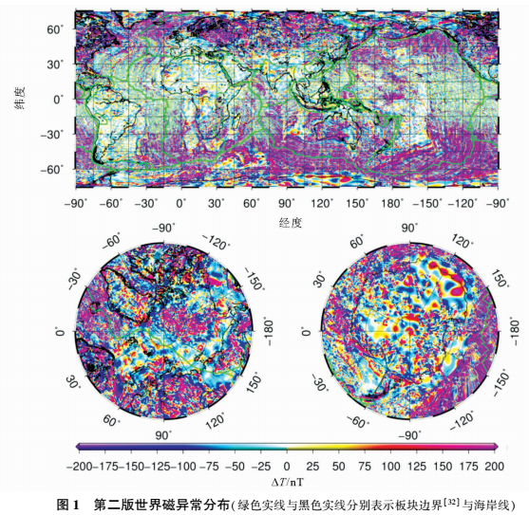
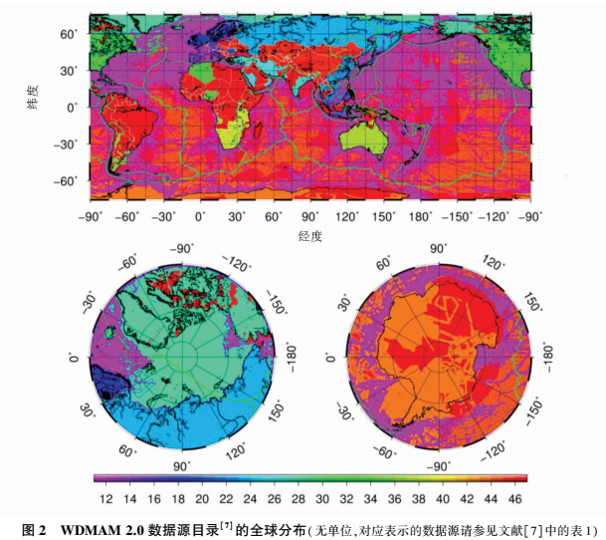
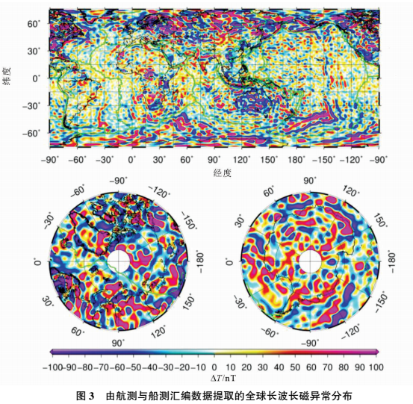
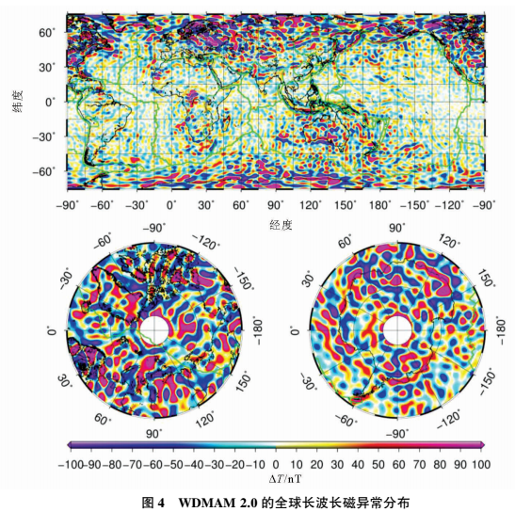
WDMAM2.0相比WDMAM1.0而言，在所用数据与处理技术方面均进行了改进。在海洋地区，在处理之后的全球海洋船测数据基础上，增加了2006～2010年期间的海洋船测数据(http：//www.ngdc.noaa.gov/mgg/geodas/trackline.html)，在数据密集区采用generalmappingtools(GMT)软件进行了邻近算法插值，在空白区与WDMAM1.0_B版类似，利用部分地区调整了的洋壳年龄模型、相对板块运动模型、非洲视极移线、地磁极性倒转时间表，构建初步的洋壳单层磁化强度矢量分布模型，正演计算其模拟磁异常，与实测磁异常数据对比调整单层磁化强度矢量分布模型，再通过正演计算空区的磁异常分布。在大陆地区，采用了北极与澳大利亚最新的汇编数据，增添了摩洛哥、阿尔及利亚、罗马尼亚等地区的实测数据，但是在非洲中北部与南美地区的数据依然非常稀少，在新西兰、印度西部与北部、印度尼西亚与阿富汗等地区未采用任何实测数据，相比WDMAM1.0最大的变化是重新汇编了欧洲地区的磁异常数据。在数据处理技术方面，其改进体现在海洋的空区处理[20]、网格数据融合与长波长磁异常场替换方面。
3发展方向
3.1汇编瓶颈与解决策略
磁测数据是世界磁异常图汇编的基础与灵魂，也是目前全球磁异常制图发展的瓶颈，其解决策略在于加快磁异常数据的共享进程、磁测国际标准化措施的制定以及数据空区的磁测资助力度。一方面，各个国家与地区应该顺应经济全球化发展的趋势，尽早解除相关数据的封锁与限制，加大信息资源的共享力度，为大数据时代人类共同的财富添砖加瓦，以推动地球数字化的实现进程;另一方面，应该强化磁力测量及其处理的标准化措施，各个生产单位与科研部门需要严格按照相关规范进行野外测量与数据处理，提交完整的数据(例如原始数据、坐标定位数据、用于磁异常计算与校正的相关模型或数据、处理数据与数据误差等)与报告(例如磁测仪器、坐标系统、时间系统、磁异常的计算方法等)，相关规范也应该与世界接轨，尽量做到利用磁异常数据及其相关数据能够反算至原始数据，为将来区域乃至全球磁异常图的汇编做好充足准备;最后，对于无任何磁力测量的地区，各个国家与地区可以加大相应磁力测量或包含磁力测量项目的资助力度，在中国、印度、阿富汗与南极等地区，均进行了新一轮区域的磁异常数据汇编，在中国大陆地区第二版WDMAM主要采用了GETECH(http：//www.getech.com/)研究中心收集的1∶500万汇编数据以及CCOP(http：//www.ccop.or.th/)提供的东亚地区的数据，期盼在未来的WDMAM汇编中能够充分利用原始磁测数据或高精度与高分辨率区域汇编数据。通过个人通信与交流，第二版WDMAM的第一作者介绍，数据的增添与高质量数据的替换是未来WD⁃MAM编制的根本，在下一版的WDMAM中，将增添巴基斯坦、巴西、马达加斯加岛的实测数据。
基于现有的全球磁异常汇编数据，已得到高达800阶/次的球谐展开模型，但是其中长波长段(例如NGDC720模型的60～200阶)仍然存在较大的不确定性。值得期待的是，欧洲航空局于2013年11月22日发射升空的Swarm卫星群，3颗卫星实现了在地方时与空间方面更加全面的采样，有望可靠地恢复全球岩石圈磁场至150阶/次，结合其东西向、沿轨南北向的差分梯度数据以及将来卫星轨道降低之后的磁测数据，有望恢复更高阶与次的全球模型。这些模型将完全用于构建WDMAM的中长波长段全球岩石圈磁异常场。
3.2汇编难点与可行方法
目前，编制世界磁异常图的难点在于如何评估其分辨率与误差分布。作为世界磁异常数据定量科学应用的重要基础，其分辨率与误差评估的可行方法包括：
1)用于汇编的各个磁异常数据应该尽可能地完整，各个区域的汇编磁异常数据也应该包含可靠分辨率与误差分布的相关数据，以便于绘制全球磁异常图的数据挑选、质量评估以及传播误差分析，但是欲做到此点非常困难。因此，往往利用处理之后的汇编数据与原始数据之间的差异进行统计分析。
2)利用基于全球岩石圈磁性分布统计假设的理论球谐谱计算方法，可为世界磁异常图的全球性可靠尺度范围提供分析工具；基于此思想，可将世界磁异常数据展成球谐模型，采用滑动球冠谐分析、将能量低于球谐模型拟合残差的波长视为可分辨的最小波长，从而得到世界磁异常数据可靠尺度的全球空间分布。
3)全球卫星磁异常数据的可靠性分布估计也是误差分析的一个难点。由于地磁场起源种类较多、时空演化特征复杂，不同起源的磁场相互叠加，使得难以从卫星磁测数据之中提取到“干净”的岩石圈磁场信号，目前主要依赖于基于模型数据拟合差的统计分析方法(分析得出的系统信号属于何种磁场起源依赖于经验判断，其可靠性仍然值得怀疑)以及基于系列具有代表性全球岩石圈磁场模型的一致性分析方法。
4)最可靠的误差分析方法是进行外部标定与检核，但是需要独立于汇编数据的大范围或者超长剖面的高精度与高分辨率磁力测量。例如：澳大利亚与北美的磁异常汇编数据精度较高，被用于检核卫星磁异常数据的可靠性;此外，还有地学大剖面的高精度与高分辨率磁力测量数据。但是，此类数据范围或者长度有限，由于观测高度较低包含的最长波长也有限，因此可以采用高空长剖面磁力测量数据，弥补卫星与航空磁测之间的岩石圈磁场空白波长段(如100～300km)，目前此类项目主要有德国的HALO(15.5km的飞行高度)(http：//www.ha⁃lo.dlr.de/)、美国针对格林兰岛提出的IceBase计划(20km的飞行高度)以及法国、日本与俄罗斯的平流层热气球磁测。
3.3汇编技术的改进措施
对于世界磁异常图的数据汇编技术，其改进措施在于如下4个方面：
1)插值、延拓、网格化、融合、拼接与滤波应该考虑数据分布的曲率因素。实际地球的物理表面高低起伏、极不规则，在零级近似下为标准球面，在一级近似下为椭球面，更进一步地为大地水准面。因此，数据处理不应该局限于直角坐标系，而应该发展地心球坐标框架与大地坐标框架下的数据处理方法与技术。其中，尽量接近于实际情况的等效层反演方法是较好的选择，即利用各种类型的磁异常数据反演等效视磁化强度矢量分布，再通过正演完成插值、延拓、网格化处理。
2)在海洋磁测空区，目前的WDMAM均采用了磁偶极源模型近似椭球面棱柱体进行磁场的正演模拟，但是这样会引起较大的计算误差，因此应该开发与采用椭球面棱柱体的高精度正演方法;此外，WDMAM第一版的海洋空区处理未考虑实测数据拟合，第二版仅采用了简单的转换关系利用实测数据对磁化强度幅值进行调整，而且磁化强度模型假设为沉积层底界面以下厚度1km的平板，与实际磁性结构及其分布存在差异，因此将沉积层底界面作为磁性层顶界面、利用洋壳冷却模型计算580℃等温面作为磁性层底界面，在构建初始磁化强度矢量模型的基础上，利用等效层反演方法，达到完全拟合观测数据的目的。
3)汇编处理相关技术及其参数的最佳选择。澳大利亚与北美的磁异常汇编数据精度较高，被用于汇编处理相关参数选择的依据，也有学者利用已有全球岩石圈磁场模型作为汇编处理相关参数的选择依据;在中国海陆1∶500万的磁力异常数据汇编中，首先对切割线与高精度测线进行磁场调平，然后作为控制框架用于各个测区磁场水平的调平处理。该方法可以向全球扩展，期盼将来能够利用高空长剖面与地学大剖面的高精度与高分辨率磁力测量数据组成全球磁场调平的控制框架。
4)磁总场强度异常的非线性与非谐性以及Backus效应。ΔT磁异常为经过日变改正之后的实测磁场与主磁场强度的标量差值，并非在主磁场方向的投影，因此ΔT磁异常本身具有非线性、不满足叠加性而且在无源空间也不满足调和性质(即不满足拉普拉斯方程)，但是在实际数据处理中，为了简化问题，均忽略了其非线性与非谐性，应该加强考虑非线性与非谐性的数据处理方法及相关误差的研究工作;所谓Backus效应是指仅利用标量磁场数据无法准确确定其矢量方向或三分量，WDMAM第二版在进行全球岩石圈磁异常场球谐模型合成计算时，为了压制Backus效应，在拟合观测数据的同时引入正则化约束，即最优模型预测的垂直于主磁场方向的磁异常分量的范数测度的全球积分累加和为最小。与插值、延拓与网格化类似，基于等效层的视磁化强度矢量反演方法可以通过构建场源模型再预测观测数据达到考虑磁总场强度异常的非线性与非谐性的同时压制Backus效应的目的。
4结束语
世界数字化磁异常图及其数据的显著特征在于
其具有全球公益性，任何组织和个人均可免费使用，但是往往对图件及其数据的质量(即分辨率和误差)并不清楚或者拿来即用。因此，笔者介绍了最新世界数字化磁异常图的数据来源、编图技术以及质量评价手段，期望我国的相关使用者能够加深对数据质量的认识。世界数字化磁异常图的灵魂与基础在于全球高质量磁测数据的收集，随着我国地磁场测量方法与技术的快速发展以及多来源与多类型磁测数据的大量积累，目前也已开展了中国地区的航磁数据汇编工作，进一步地，笔者期盼我国能够尽早开展全球磁测数据的收集与整理以及世界数字化磁异常图的编制工作，从而为人类的共同财富添砖加瓦。因此，笔者在介绍了编图的基本原则、相关技术与最新进展之后，总结了目前编图的瓶颈、难点与不合理之处，并且相应地提出了编图的改进措施，期望为我国将来的世界磁异常数据汇编提供些许参考。

参考文献未标注。
摘自《物探与化探》2017年6月第41卷第3期。

